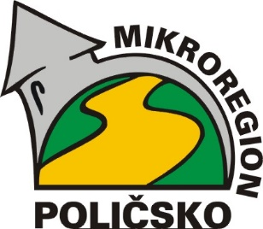

Věc: Pozvánka na schůzi valného shromáždění Mikroregionu Poličsko

Vážená paní starostko, vážený pane starosto,

dovoluji si Vás pozvat na jednání valného shromáždění svazku obcí Mikroregionu Poličsko, které se bude konat

ve středu 2. 12. 2020 od 14:30 hod.

Na programu jednání valného shromáždění Mikroregionu Poličsko bude:

Návrh rozpočtu svazku na rok 2021 a jeho schválení
Rozpočtový výhled svazku na roky 2022-2024 a jeho schválení
Dotace pro rok 2021
Dílčí zpráva o výsledku hospodaření za 1. pololetí 2020
Ostatní

Pozvánka na jednání, návrh rozpočtu svazku na rok 2021 a rozpočtový výhled musí být zveřejněny 15dnů před jednáním valného shromáždění na úředních deskách (i elektronických) všech členských obcí. Proto Vás touto cestou žádám, abyste tak učinili.

S pozdravem

Pavel Štefka
Předseda správního výboru Mikroregionu Poličsko

Vyvěšeno dne: 16. 11. 2020

Sejmuto dne: 2. 12. 2020

Potvrzujeme, že toto Oznámení o konání valného shromáždění svazku obcí Mikroregionu Poličsko bylo zveřejněno na úřední desce a v elektronické podobě způsobem umožňující dálkový přístup.
……………………………………………… podpis a razítko

